# SAP SDK Kullanım Klavuzu

Herhangi bir işlem yapabilmek için öncelikle IInfoStore bilgilerini almamız gerekmekte.

Bunun için IsessionMgr Oluşturup bunun Login metoduna giriş bilgilerimizi değiştirebiliriz.

## Giriş Yapma

Örnek

IısessionMgr iSessionMgr=CrystalEnterprise.getSessionMgr();

IenterpriseSession iEnterPriseSession=iSessionMgr.logon(username,password,host,auth);

IınfoStore infoStore=(InfoStore) iEnterPriseSession.getService(“infostore”);

return InfoStore;

Böylece infostore’u elde etmiş olacağız. Artık yapacağımız tüm metodlara bu InfoStore objesini göndererek session’ı kullanmış olacağız...

## Kullanıcıları Alma

Kullanıcıları almak için test edebileceğimiz iki yer bulunmakta. Bunlardan birincisi VM ware üzerinden

*Host/admintools* dan giriş yapabiliriz. Kullanıcı Adı: administrator şifre : “”;

Burada query yazılıyor, böylece verileri çebiliyoruz.

Örnek

SELECT SI_ID, SI_NAME FROM CI_SYSTEMOBJECTS WHERE SI_KIND=’User’;

IınfoObjects infoObjects=infoStore.query(query); // infoStore session’ını bu kullanacağımız fonksiyona paslayabiliriz. Böylece dinamik bir yapı elde edebiliriz.

infoObjects bize query’nin tamamını döndürür. Bunları bir döngüye alırsak bize infoObject dönecektir.

// Ham obje olarak IınfoObject kullanabiliriz.

IınfoObject infoObject=(InfoObject)infoObjects.get(i);

// Veya gerçek Iuser’a cast edipte kullanabiliriz. Okunması daha kolay olacaktır.

Iuser user=(Iuser)infoObjects.get(i);

System.out.println(user.getTitle());

## Grupları Alma

Query = SELECT SI_ID,SI_NAME FROM CI_SYSTEMOBJECTS WHERE SI_KIND='UserGroup'

IuserGroup iUserGroup=(IuserGroup)iInfoObjects.get(i);

// Özellikleri ; getTitle();

## Rolleri Alma ve Hakları Alma

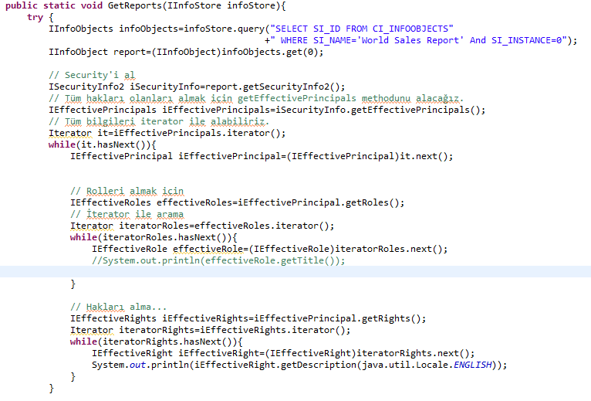

## Scheduling

// Rapor objesi al , // Scheduling Info al,

// Scheduling option raporlarını set et , // Output raporlarının formatlarını ReportFormatOptions.format ile ayarlar , // kopyalanacak yeri ve özelliklerini belirle.

//Schedule yap...

| **Destination** | **Description** |
| --- | --- |
| FTP | The instance can be copied to a server using FTP. |
| SMTP | The instance can be emailed to a person. |
| Unmanaged disk | The instance can be copied to a local or network file system. |
| Inbox (Managed) | The instance can be scheduled to the Enterprise inboxes of users. |
| Printer | The instance can be printed to a local or network printer. |

## Publishing

1. Yayınalancak repo’yu oluştur
2. Rapor dökümanları buna ekle. (Birden fazla rapor vs. Ekleyebiliriz bunlar, Desktop Intelligence,Web Intelligence , Crystal Reports olabilir.)
3. Bu yayınlanacaklara kişileri ekle. Bu kişiler BOEnterprise Users ve User Groups olabilir.
4. Profil Değerlerini ayarla böylece her BOEnterprise kullanıcısı için kişiselleştirilebilir
5. Yayının yapılacağı yer ve output format belirlenir.
6. Static bir döküman da bu yayına eklenebilir
7. Yayın schedule haline getirilir.

Ipublication kullanacağımız paket, yeni bir paket oluşturabilmek için öncelikle InfoStore dan newInfoObjectCollection ile boş bir koleksiyon oluşturmak sonra bu objeye CeKind.PUBLICATION ekleyerek bir publication oluştur(Cast ederek)

Örnek

IınfoObject iInfoObjects=infoStore.newInfoObjectCollection();

Ipublication publication=(Ipublication)newInfoObjects.add(CeKind.PUBLICATION);

Sonrasında publication’a bir title ve description eklenip daha önceden bulduğumuz dosyanın ID’sini parentID olarak vererek publication’ı kaydederiz.

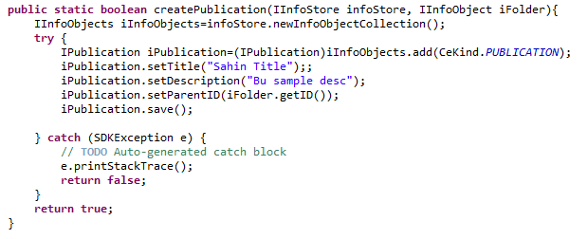

Not: İki publication aynı isimli olamaz.

## Publish Silme

